Додаток 2

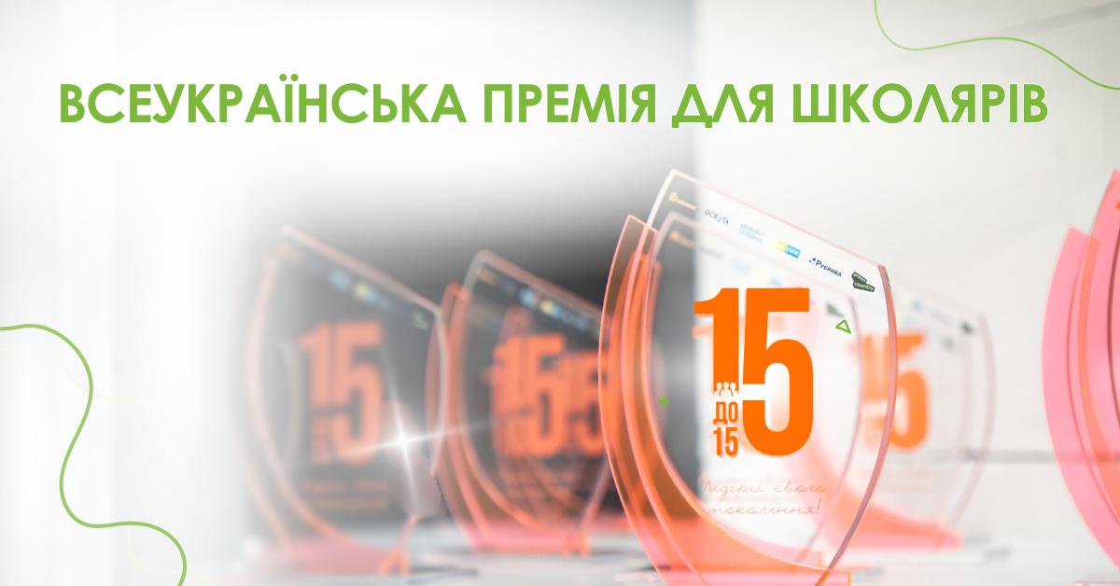
Режим доступу: https://drive.google.com/file/d/1s3DotZIgkDZhfjOtIHCpXMLg-HeKhN4G/view?usp=sharing

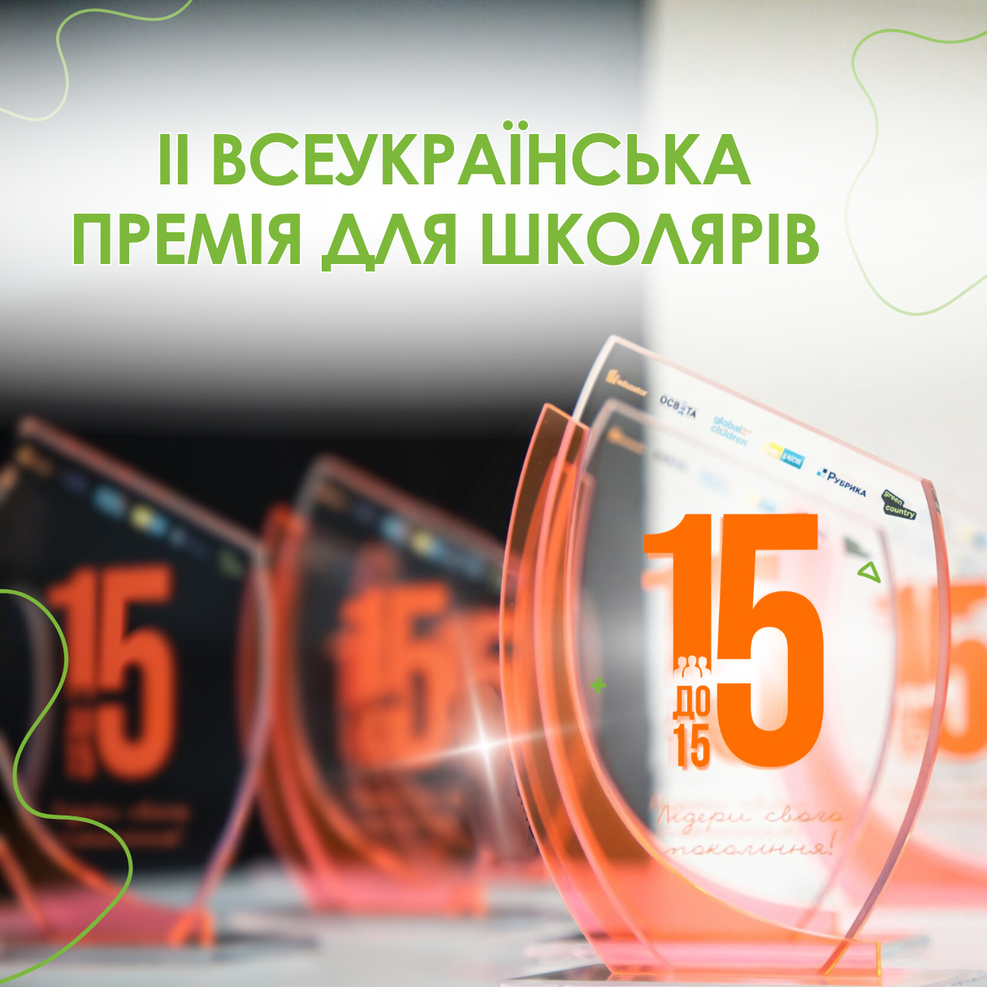
Режим доступу:
https://drive.google.com/file/d/1XxWMM9EDBY7txrqLFPgzR16LTRxwtd9p/view?usp=sharing

